Enseigner en binôme :
Construction de séquences pour une classe de DNL histoire-géographie allemand
Thématique choisie :
Classe de Seconde : La Révolution Française et les évolutions politiques jusqu’en 1851

Les axes privilégiés en DNL parmi le programme de seconde (BO hors série n°6 du 29 août 2002.) :
(il s’agit ici de traiter une partie du programme)
«[…]
- faire percevoir la rupture fondamentale représentée par cette période ;
- évoquer les grands repères chronologiques, les moments forts et les acteurs de cette période ;
- dégager un bilan des bouleversements provoqués, en particulier dans les domaines politiques et sociaux.
[…]
- rapide présentation de la France en 1789 pour souligner les pesanteurs du système politique et social de l'Ancien Régime, alors qu'émergent des idées nouvelles exprimées par les philosophes des Lumières […]
- mettre en valeur les principes qui fondent la Révolution française (droits de l'homme, égalité civile, liberté, nation... […]) en s'appuyant sur les textes fondamentaux de la période (Déclaration des droits de l'homme et du citoyen) et sur une chronologie montrant comment et par quelles forces sociales ces principes sont mis en œuvre.
- […] il convient de définir les principaux régimes (monarchie constitutionnelle, république, empire) et d'amener les élèves à réfléchir sur la façon dont les principes fondamentaux de la Révolution ont été conservés ou remis en cause durant la première moitié du XIXème siècle.
[…] »

L’exemple français est privilégié même si dans le cadre des cours d’allemand, on oriente la problématique sur l’Allemagne, et dans le cadre du cours de DNL, on cadre la question à l’échelle de l’Europe.

Ce chapitre sera étudié en parallèle par le professeur d’histoire-géographie et le professeur d’allemand. Il est donc nécessaire de respecter une progression commune pour que le chapitre puisse être commencé simultanément dans les deux cours.
L’objectif est d’étudier au fil de la progression un même document à la fois dans le cours de DNL et dans le cours d’allemand pour mettre en évidence les différences d’approche du document mais aussi les similitudes.
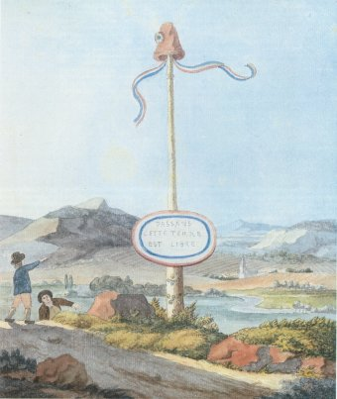
Le document choisi en fonction de notre thématique est :
L’aquarelle de Goethe intitulée « passans cette terre est libre » - 1792

http://de.wikipedia.org/wiki/Bild:Freiheitsbaum.jpg
Objectifs cognitifs :
Les notions clés étudiées en DNL
L’Europe en 1789 : Ancien Régime  Absolutisme/Lumières | Roi – Ordres - Nobles  Bourgeois - Paysans
Mise en œuvre des principes révolutionnaires | Droits – Choix - Participer  Révolte - Crises
Héritages | Devoirs - Liberté - Égalité  Vote - Démocratie - Assemblée

Et en fonction de celles-ci, nous avons établi un lexique à apporter en parallèle dans les deux cours :
Droit  Das Recht | Combattre  Um + Akk kämpfen | Bourgeoisie  Das Bürgertum | Assemblée  Die Versammlung
liberté  die Freiheit | Se révolter  Sich empören – sich auflehnen – der Aufstand | Église  Die Kirche | Violence  Die Gewalt / gewalttätig benutzen/anwenden
Égalité  die Gleichheit | Réclamer  Fordern | Voter  Wählen – die Wahl  Auswählen | Terreur  Die Schreckenhersschaft  Der Schreck
pouvoir  Die Macht ergreifen / übernehmen | Ordres  Der Stand | Valeurs  Der Wert - wertvoll | Unité/unification  Die Einheit – die Vereinigung
Démocratie - citoyen  Der Bürger | Nobles  Der Adel / die Adelige | Universel  allgemein | Nation  Die Nation  Die Volksgemeinschaft

Objectifs méthodologiques :
Étude de documents iconographiques : peintures, aquarelles : décrire, analyser (replacer dans le contexte, expliquer), critiquer (comparer, mettre en relation différents documents portant sur le même thème).
Étude de textes courts

Organisation des séquences
Nous avons choisi deux titres différents pour intituler ce chapitre pour bien montrer qu’un même thème peut être abordé différemment.
En allemand : Die Deutschen und die französische Revolution
En DNL : Revolutionszeit in Europa

Séquenc e 1 réalisée par le professeur d’allemand : Étude de l’aquarelle de Goethe
Description de l’image et vocabulaire approprié

Séquence 2 réalisée par le professeur de DNL :
Problématique : L’année 1789, une révolution ?
Étude de deux documents :
Une carte de l’Europe des monarchies au XVIIIème siècle : sur le site de l’université de Münster :
http://www.uni-muenster.de/FNZ-Online/politstrukturen/maechte/quellen/karteEuropa18.htm
L’aquarelle de Jean-Pierre-Louis-Laurent Houel « La Prise de la Bastille » 1789
notice de la BNF : http://gallica.bnf.fr/scripts/mediator.exe?F=C&L=07743702&I=1

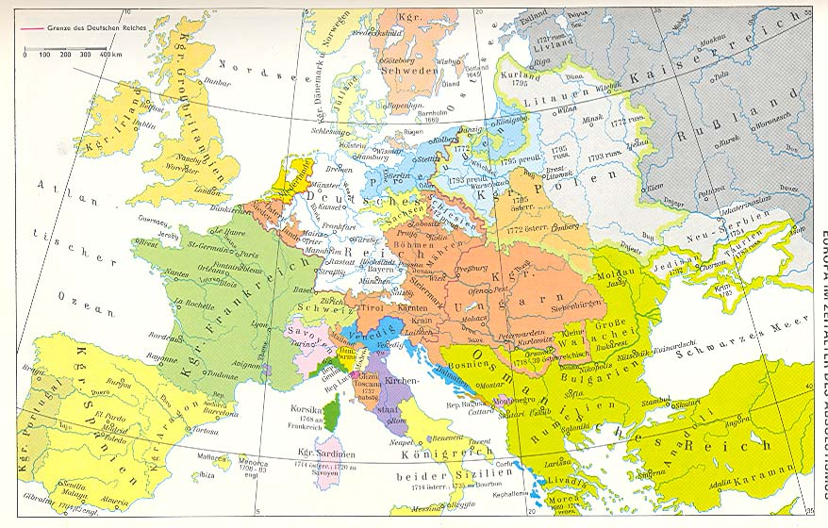 | 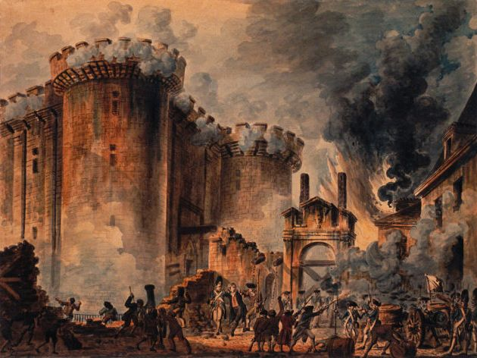

Analyse de la carte (compétence mise en œuvre depuis septembre lors de l’étude du thème : « 6 milliards d’hommes »)
Mise en évidence de l’importance des régimes politiques monarchiques : reprise du vocabulaire lié aux notions : monarchies, rois, royaumes étudiées lors du thème « humanisme et renaissance »
Décrire une peinture (reprise du vocabulaire et des notions vues en séquence 1)
Présentation du document
Description : qui, quoi, où…(acteurs, lieux…)
Analyser : contexte : mise en relation avec la carte et explication : Que représente la Bastille ? Pour quelles raisons ce est-elle attaquée ? Que symbolise ce tableau ?
-> Mettre en évidence les caractéristiques de l’Ancien Régime et l’idée de rupture

Séquence 3 réalisée par le professeur d’allemand :
Etude du texte
Compréhension écrite
Repérer les notions et les mettre en relation avec l’image de l’aquarelle étudiée en séquence 1

Séquence 4 réalisée par le professeur de DNL :
Etude de la déclaration des droits de l’homme et du citoyen : Mettre en parallèle le texte français et le texte allemand de quelques articles : 1,2,4,6,7,9,10,11,13,16
Retrouver les notions liées aux droits
Mettre en relation avec les documents vus précédemment : contexte
-> Quels articles s’opposent-ils à l’absolutisme ? (faire un tableau avant/après ?)
-> En quoi l’expression « révolution » peut-elle se justifier ? En quoi cette « révolution » pourrait-elle paraître comme incomplète ?

-> Mettre en évidence les valeurs portées par la révolution française

Séquence 5 réalisée par le professeur d’allemand :
Goethe : courte biographie portant sur le thème Goethe et la défense des droits de l’homme.
La réalisation de l’aquarelle : contexte, l’après-aquarelle : Goethe et Napoléon

Séquence 6 réalisée par le professeur de DNL : Étude de l’aquarelle de Goethe
Mise en relation de deux documents :
Quelles sont les valeurs de la déclaration des droits de l’homme symbolisées par cette aquarelle ?
Mise en relation du document et du contexte :
Qui a réalisé cette aquarelle ?
-> Pour quelles raisons un poète allemand a-t-il représenté les valeurs de la révolution française ?
-> De quel lieu s’agit-il ?
Résoudre l’énigme : Organiser un « jeu de pistes » en distribuant un indice à chaque élève
Les élèves doivent reconstituer un e réponse organisée à la question en remettant en ordre les causes, évènements et conséquences. Ils ont accès à leur livre d’histoire (en français, tandis que les indices sont en allemand…) pour vérifier dates, évènements…
Les indices pourraient être :
des dates : 20 avril 1792, 20 septembre 1792, 21 septembre 1792
Carte de l’Allemagne / Carte de la France (montrant la présence de l’armée française ?)
Des images des châteaux Sans-Souci et Schönbrunn
Une image d’un Sans-Culotte
La Marseillaise
Batailles de Fleurus, Neerwinden
La Liberté de la presse…

Évaluation réalisée par le professeur de langue :
Évaluation réalisée par le professeur de DNL :
Une Caricature ou une peinture évoquant les valeurs de la révolution française
Décrire l’image
Expliquer l’importance de ces valeurs dans le contexte de l’année 1789

Référence utile :
Thierry Fuchslock, sous la direction de Claire Lienhardt, Materialen für den Geschichtsunterricht in deutscher Sprache (17.-19 Jh.) [ressources pour l’enseignement de l’histoire en allemand], CRDP d’Alsace, 2006

Étude du texte
Compréhension, repérer les notions évoquées par l’aquarelle, mettre en relation texte et image

